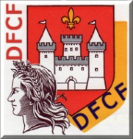 DEMANDE DE REFERENCE DFCF
Diplôme des Forts & Châteaux de France

Activation Réactivation

Date

Référence :

Nom DFCF :

Commune :

Code Postal :

Indicatif :

Portable Mobile Résident

HF mini 100 qso Réactivation mini 50 qso

VHF mini 25 qso UHF mini 15 qso

Indicatif des Operateurs (éventuellement, ne pas oublier que conformément aux règlements la référence leur est automatiquement accréditée) :

Nombre de qso réalisés :
Merci d’adresser cette feuille au correspondant départemental avec le log informatique fichier. Adi
Logiciel conseillé pour les activations AGW_Assistant multi aller en bas de la page pour télécharger Ici

DFCF MANAGER : F4ILK Bruno - Par email : f4ilk.bruno@gmail.com

Cette feuille obligatoire pour toute nouvelle activité ou pour une réactivation est à faire parvenir un mois maximum après l’activation, (2mois si c’est juillet ou août).

Je certifie m’engager à envoyer ma Eqsl ou Qsl à chaque station contactée et répondre aux QSL SWL.

